Digital Banking rapport

# Part I : Backend – API

1. Architecture du code :

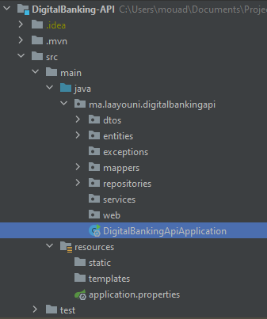

1. Dépendances utilisées :

<artifactId>spring-boot-starter-data-jpa</artifactId>

<artifactId>spring-boot-starter-web</artifactId>

<artifactId>mysql-connector-java</artifactId>

<artifactId>lombok</artifactId>

<artifactId>spring-boot-starter-test</artifactId>

<artifactId>spring-boot-starter-validation</artifactId>

1. Entities :

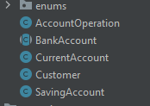

Exemple BankAccount :

package ma.laayouni.digitalbankingapi.entities;  
import…;  
@Data @AllArgsConstructor  
@NoArgsConstructor @Entity  
@Inheritance(strategy = InheritanceType.*SINGLE_TABLE*)  
@DiscriminatorColumn(name = "TYPE", length = 4)// string default  
public abstract class BankAccount {  
 @Id  
 private String id;//id will be generated with UUID  
 @DateTimeFormat(pattern = "yyyy-MM-dd")  
 private Date createdAt;  
 private double balance;  
 @Enumerated(EnumType.*STRING*)  
 private AccountStatus status;  
 @ManyToOne  
 private Customer customer;  
 @OneToMany(mappedBy = "bankAccount",fetch = FetchType.*LAZY*)  
 private List<AccountOperation> accountOperationList;  
}

Custumor :

package ma.laayouni.digitalbankingapi.entities;  
import…;  
@Data @AllArgsConstructor @NoArgsConstructor @Entity  
public class Customer {  
 @Id  
 private String id;  
 private String name;  
 @Email  
 private String email;  
 @OneToMany(mappedBy = "customer")  
 private List<BankAccount> bankAccountList;  
}

1. Repositories :

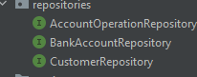

1. Dtos :

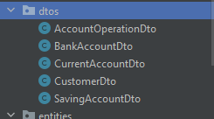

Exemples :

CurrentAccountDto :

package ma.laayouni.digitalbankingapi.dtos;  
import…;  
@Data  
public class CurrentAccountDto extends BankAccountDto implements Serializable {  
 private double overDraft;  
}

CustomerDto :

package ma.laayouni.digitalbankingapi.dtos;  
import…;  
@Data  
public class CustomerDto implements Serializable {  
 private String id;  
 private String name;  
 @Email  
 private String email;  
}

1. Mappers :



1. Test de création du base données et l’ajout des enregistrements :

Tables dans la base données 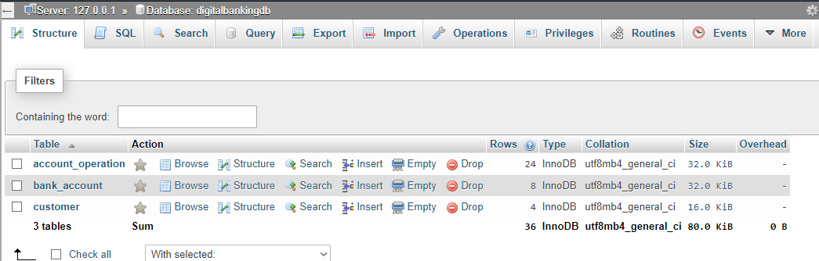

Code d’ajout d’enregistrement :

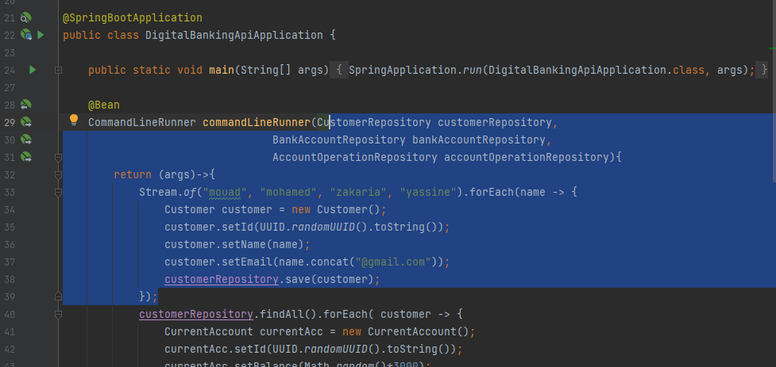

Résultat :

Table Customer :

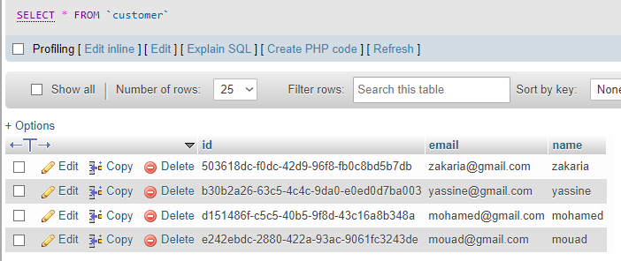

Bank account :

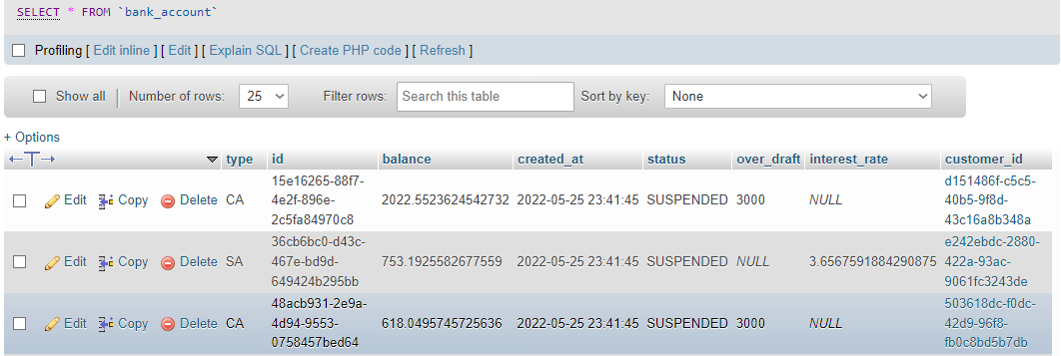

Account operation :

